Подпись линии по семантике

Выполним нанесение подписей значения абсолютной высоты на изолинии рельефа.
Автоматическое нанесение подписей линейных объектов, происходит в том случае, если текст подписи содержится в качестве семантической характеристики этого объекта (рис.1).

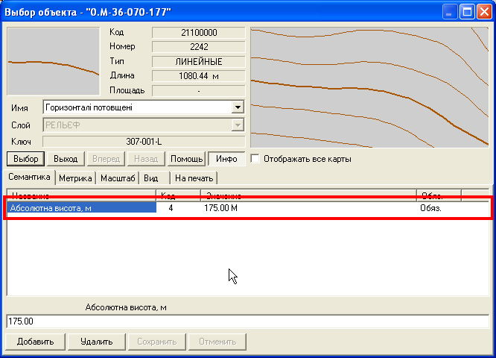
Рисунок 1 – Семантики объекта

Выполнить нанесение подписи можно несколькими способами. Первый из них - это поочередное нанесение подписи на каждый объект. Для этого необходимо на панели «Редактор карты»/«Текст» выбрать операцию «Подпись линии по семантике» (рис.2). После этого, необходимо двойным щелчком левой клавиши мыши кликнуть на обрабатываемой линии в месте, где должна стоять подпись.
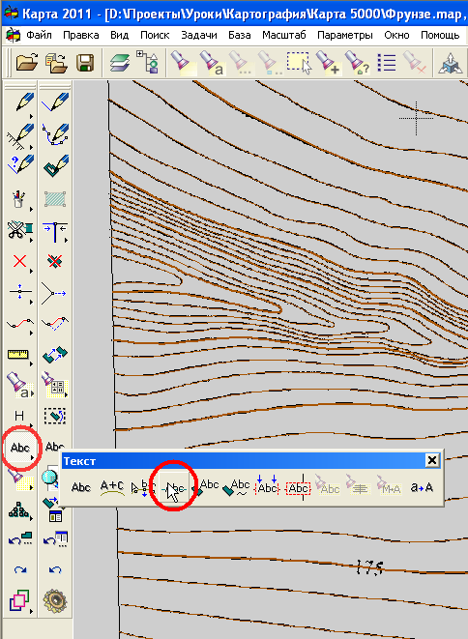
Рисунок 2 – Подпись линии по семантике

Тип подписи выбирается из классификатора (рис.3), который появляется сразу после нажатия на линию. Подпись наносится на объект в точке, ближайшей к положению курсора в момент выбора объекта (рис.4).
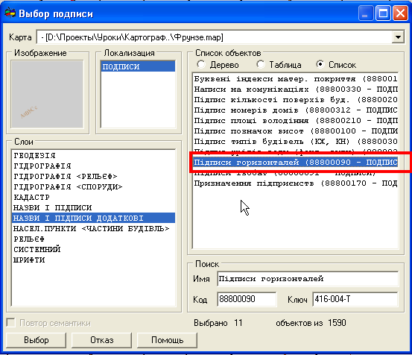
Рисунок 3 – Выбор типа подписи из классификатора

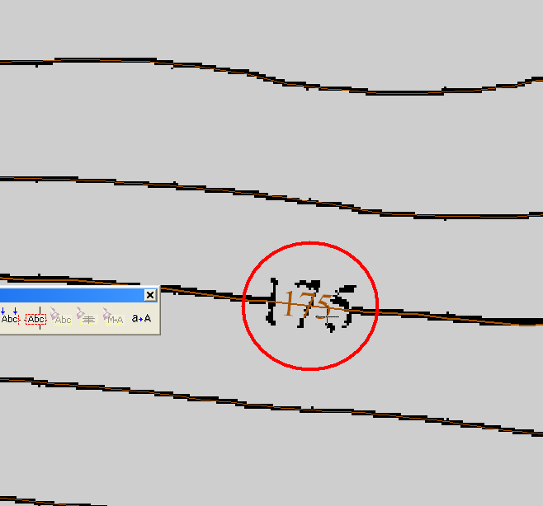
Рисунок 4 – Подпись на линии
Врезать подпись в линию можно с помощью кнопки «Врезка подписи в линию»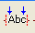.
Режим предназначен для интерактивного совмещения подписи линейного объекта карты с подписываемой линией. В результате обработки метрика подписи «укладывается» на линию, для нее устанавливается выравнивание «по центру» (горизонтальное и вертикальное), производится разрыв линии в месте подписи. Для выполнения режима следует последовательно выбрать на карте обрабатываемую подпись и подписываемую ею линию (рис.5).

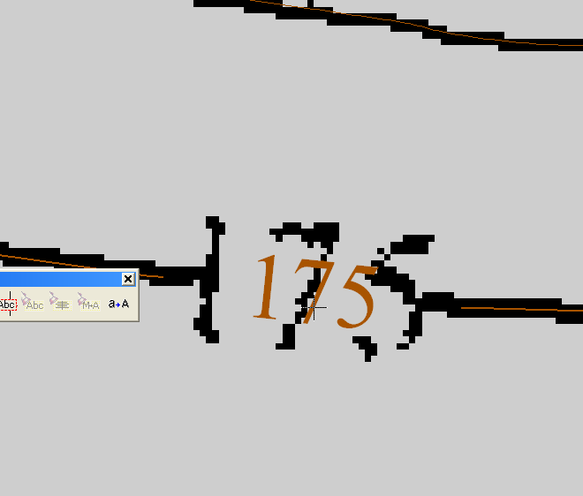
Рисунок 5 – Врезка подписи в линию

Положение подписи на линии зависти от направления цифрования, поэтому в разных местах линии (в зависимости от её поворотов и изгибов) подпись может отобразиться в неправильном положении (рис.6). Для того, чтобы подпись стала в нужное положение, достаточно изменить направление цифрования объекта. Для этого нужно нажать на объект, перейти в закладку «Метрика» и в окне с изображением линии нажать правой клавишей мыши. После этого появится меню, в котором следует выбрать операцию «Изменить направление цифрования» (рис.7). Направление цифрования линии изменилось, поэтому изменилось её положение относительно лини рельефа.

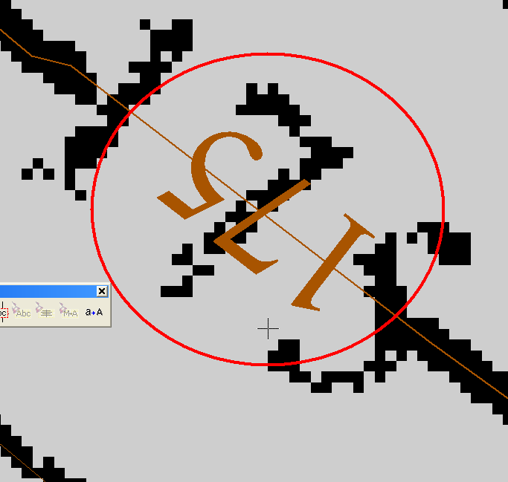
Рисунок 6 – Подпись линии в неправильном положении

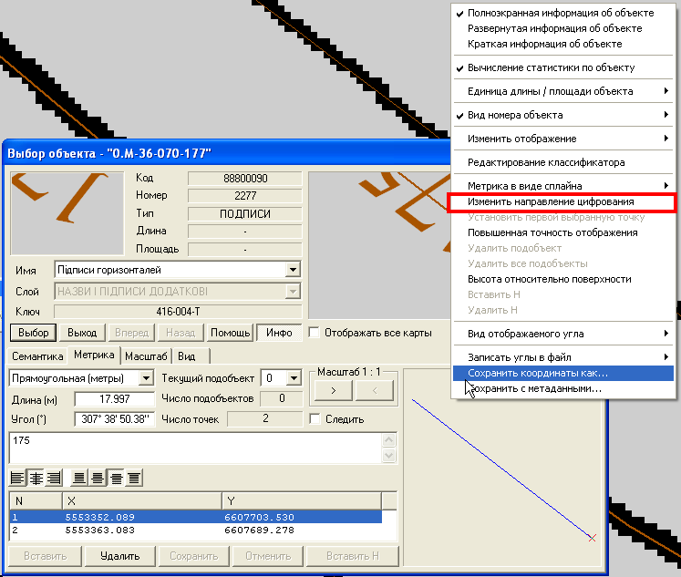
Рисунок 7 – Операция «Изменить направление цифрования»

Выполнить врезку подписи можно, также, с помощью операции «Обрезание объекта по подписи»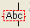. В результате обработки, метрика указанного линейного объекта вырезается в соответствии с габаритами заданной подписи.
Ещё одни способ подписи линии по семантике позволяет применить операцию сразу к нескольким линиям. Для этого выделите необходимые линии, пользуясь операцией «Выделить указанные». Затем зайдите в пункт меню «Запуск приложений»/«Автоматическое построение объектов»/«Нанесение подписей по семантике». После выбора операции появляется диалоговое окно «Создание подписей» (рис. 8). В верхнем разделе окна предлагается выбрать карту, на которую будет наноситься подпись. В разделе «Источник текста», можно выбрать откуда берётся подпись. Это может быть: Семантика, Координаты или Произвольный текст. Если выбрана Семантика – то ниже, из выплывающего списка, нужно указать по какой семантике наносить текст (в том случае если семантик несколько). В нашем случае у объекта одна семантика – Абсолютная высота.

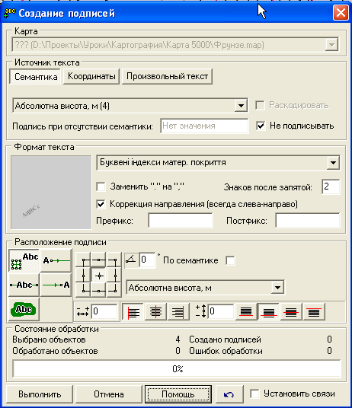
Рисунок 8 – Окно «Создание подписей»

В разделе «Фрагмент текста» из выплывающего списка предлагается выбрать тип создаваемой подписи. Выберем - Подписи горизонталей (рис. 9). Также, можно установить количество знаков после запятой. В нашем случае знаков после запятой нет.
Раздел расположение подписи позволяет установить, как, относительно линии, будет располагаться подпись. В нашем случае удобнее всего будет расположить подпись «по линии». После нажатия кнопки появляются дополнительные параметры, которые позволяют выставить в каком месте на линии ставить подпись. Выберем значение «в середину» (рис. 10). После заполнения всех параметров следует нажать «Выполнить».

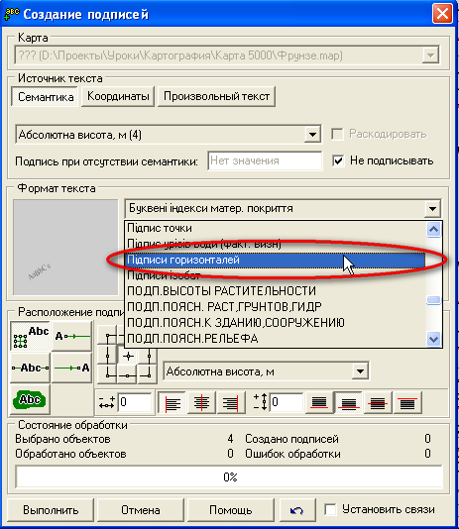
Рисунок 9 – Выбор типа подписи

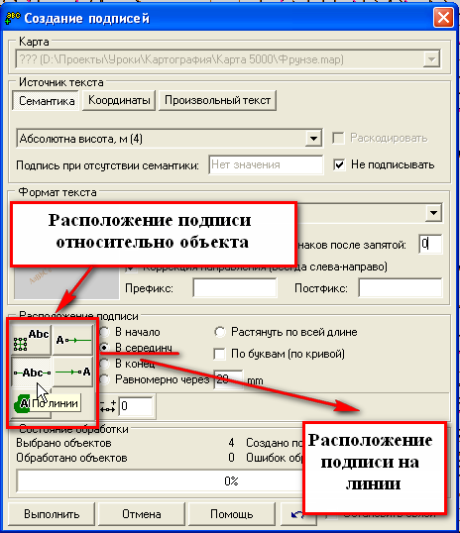
Рисунок 10 – Расположение подписи на линии

